15 сентября 2022г. в ГКОУ РД «Кизлярская гимназия-интернат «Культура мира» состоялся праздничный концерт, посвященный Дню Единства народов Дагестана.

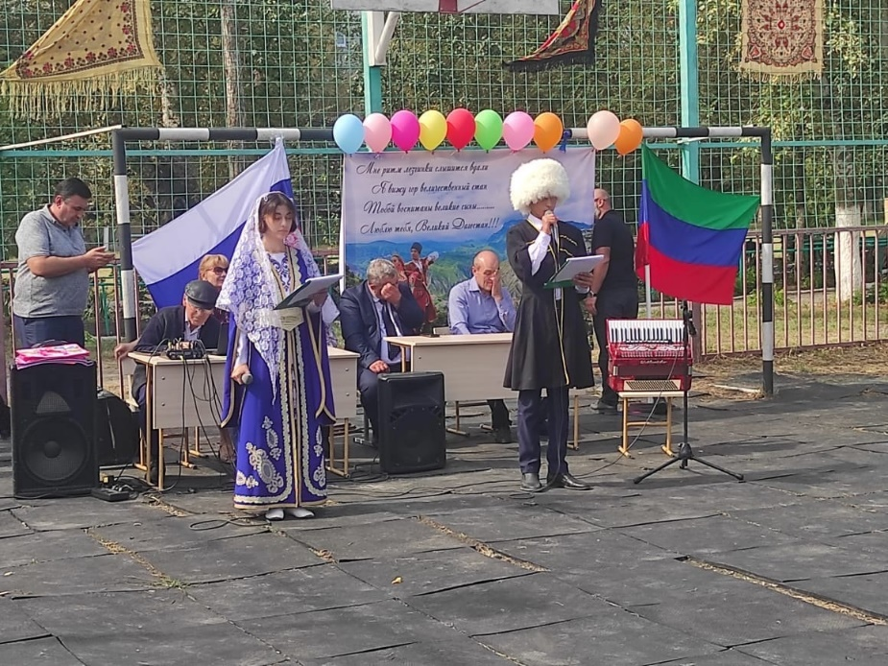

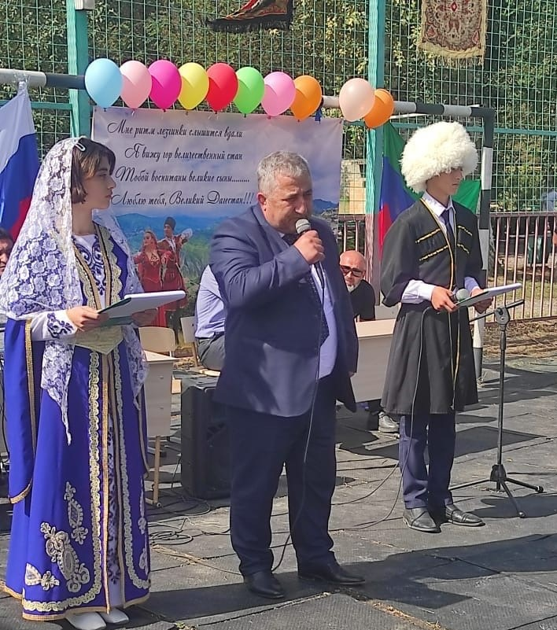

Выступил со словами поздравлениями директор Нажмудинов Д.Р.

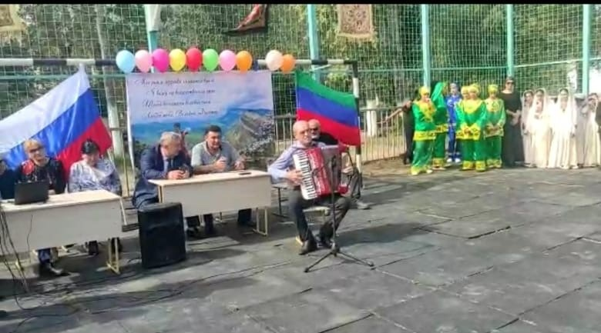

Акаев С.З. исполнил композицию «Попурри».

Со словами поздравлениями выступила зам. по в.р Магомедова Р.О.

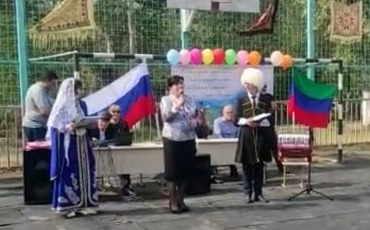

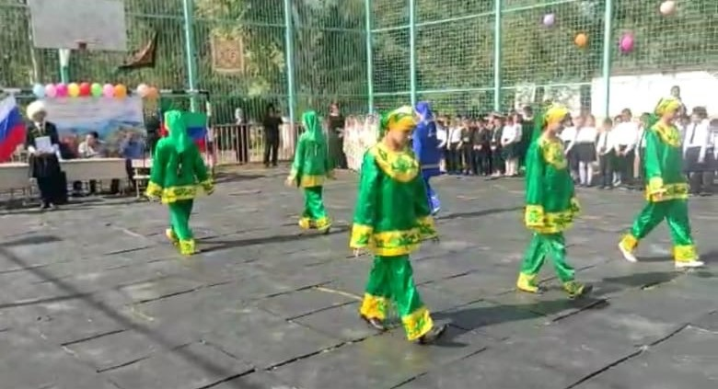
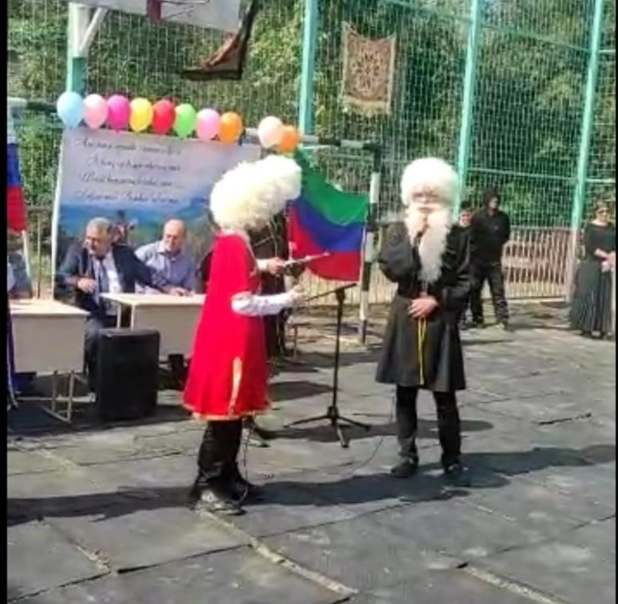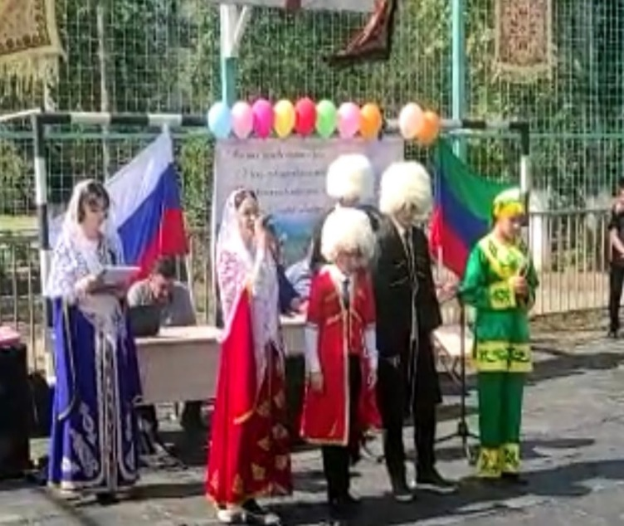
8класс «Аварский танец».
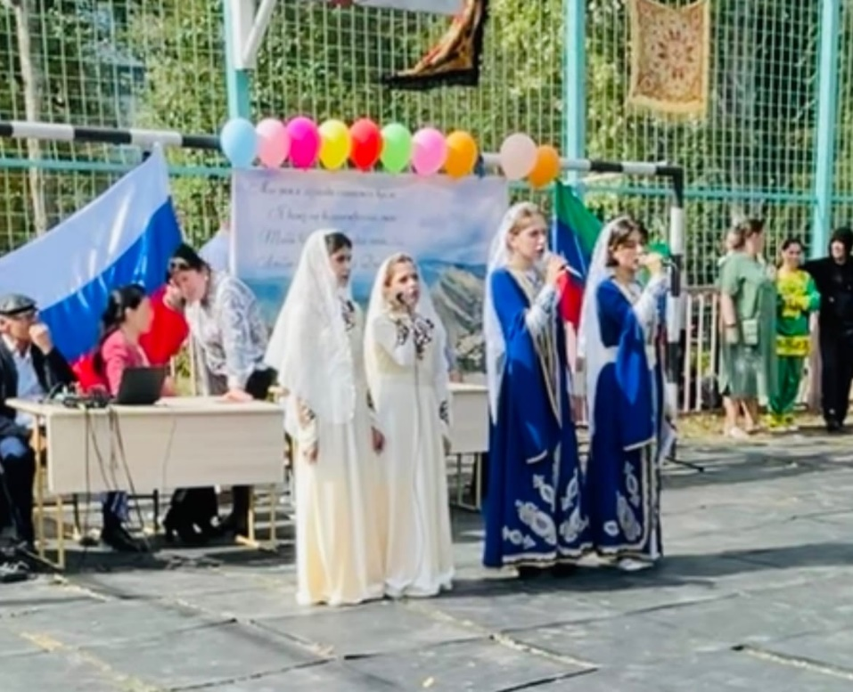
«Аварский гимн» в исполнении учениц 6 и 8 класса.

